Para los sueldos:

Luigi necesitamos saber cómo van a manejar los sueldos, yo considero lo siguiente:

Debemos crear un tabulador que este determinado por la combinación de 3 campos **(Puesto, Grado y Rango)**, la combinación de estos tres te proporcionara un sueldo ya definido en una tabla de tabuladores, por ejemplo:

|  |  |  |  |
| --- | --- | --- | --- |
| **Puesto** | **Grado** | **Rango** | **Sueldo** |
| Oficial | A | 1 | $100 |
| Oficial | A | 3 | $300 |
| Comandante | A | 2 | $500 |
| Oficial | B | 1 | $150 |

Es en esta pantalla donde van a capturar estos datos:

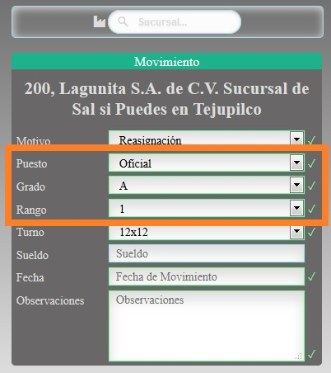

Ahora bien, el campo **Turno**, no considero que este dentro de estos campos que definan al tabulador de sueldos, al menos que la región nos diga lo contrario, me refiero a que el puesto **Oficial con grado A, rango 1 y turno 12x12**, tenga un sueldo diferente a un puesto **Oficial con grado A, rango 1 y turno 24x24**. (Preguntar eso, es muy importante).

Otra cosa, como ves no consideramos un campo de **Otro Sueldo**, por si al elemento se le da una compensación diaria, preguntar a la región si lo agregamos, para que aparte del sueldo diario definido por el tabulador, la región pueda capturar un importe diario adicional al tabulador y que juntos **Sueldo Diario (Tabulador) + Otro Sueldo** sumen un **Sueldo Diario Integrado** (Es de mucha importancia preguntar eso).